ACTES DE MARIAGE DE

VAILLANT DENIS RENE
&
PILLON MARIE FRANCOISE
02/12/1741
M456_457
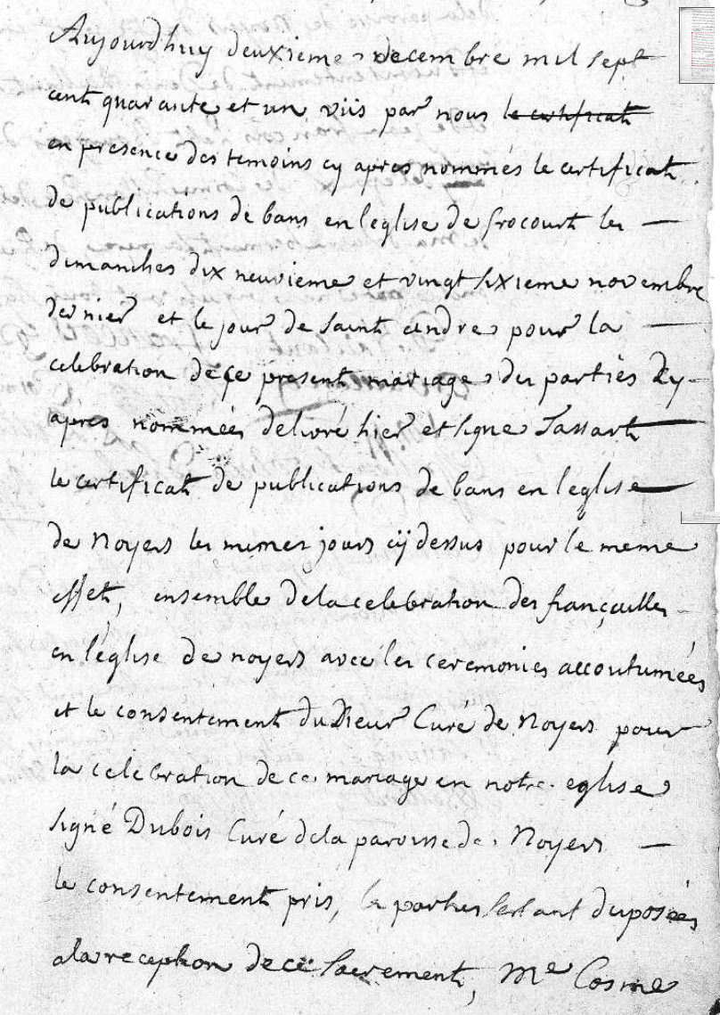

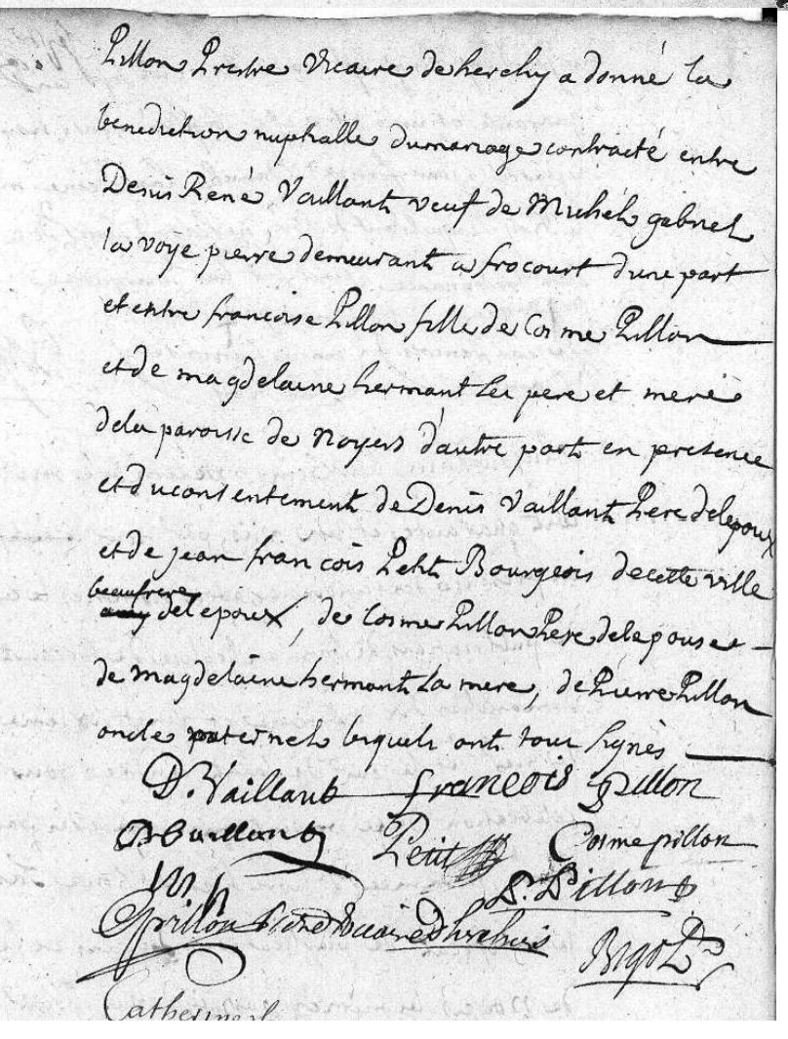

Transcription
Mariage

Aujourd'huy deuxième decembre mil sept cent quarante et un viis par nous en présence des temoins cy apres nommés le certificat de publications de bans en l eglise de Frocourt les dimanches dix neuvieme et vingt sixieme novembre dernier et le jour de Saint Andre pour la celebration de ce present mariage des parties cy apres nommées delivré hier et ligne T.... le certificat de publications de bans de l eglise de noyers les memes jours cy desus pour le même effet, ensembre de la celebration des fiançailles en l'eglise des noyers avec les ceremonies accoutumées et le consentement du Sieur Curé de Noyers pour la celebration de ce mariage en notre eglise signé Dubois Curé de la paroisse de Noyers
Le consentement pris, les parties restant suposées a la reception de ce .. rement, Me Cosme PILLON P... V... Deherchy a donné sa benediction nuptialle du mariage contracté entre Denis René VAILLANT veuf de Michel gabriel lavoye pierre demeurant a frocourt d'une part et entre Francoise PILLON fille de Cosme PILLON et de Magdelaine HERMANT leur pere et mere de la paraoisse de noyers d'autre part en presence et du consentement de Denis VAILLANT pere de lepoux et de jean françois PETIT Bourgeois de cette ville beaufrere de l'epoux, de Cosme PILLON Pere de lepouse et de Magdelaine HERMANT la mere, de Pierre PILLON, oncle paternels lesquels ont tous signés

